[重庆医科大学附属第一医院孟江萍的论文被撤稿，存在图像重复问题，且存在未经授权的第三方参与痕迹](https://mp.weixin.qq.com/s?__biz=MzkwMjY4ODQ5Mw==&mid=2247496883&idx=3&sn=10b96bd1d3cefd73f0e2657465bbf654&chksm=c166a0adb0b67ebac00a0b71b0f969f50b35bd43b7d4d64e19af47b94f64d2c8ffce6a7ab5da&scene=126&sessionid=1743268085)

R2[Reviewer 2](javascript:void(0);)2025-03-28 14:17:53浙江



点击蓝字关注我们



**论文信息**

2021年2月8日，重庆医科大学附属第一医院的Fang Cui（第一作者） & Jiangping Meng（通讯作者 音译 孟江萍）在Technology in Cancer Research & Treatment（中科院四区 IF=2.7）期刊上在线发表题为"Silencing of Long Non-Coding RNA FGD5-AS1 Inhibits the Progression of Non-Small Cell Lung Cancer by Regulating the miR-493-5p/DDX5 Axis"(沉默长非编码 RNA FGD5-AS1 可通过调控 miR-493-5p/DDX5 轴抑制非小细胞肺癌的进展)论文。

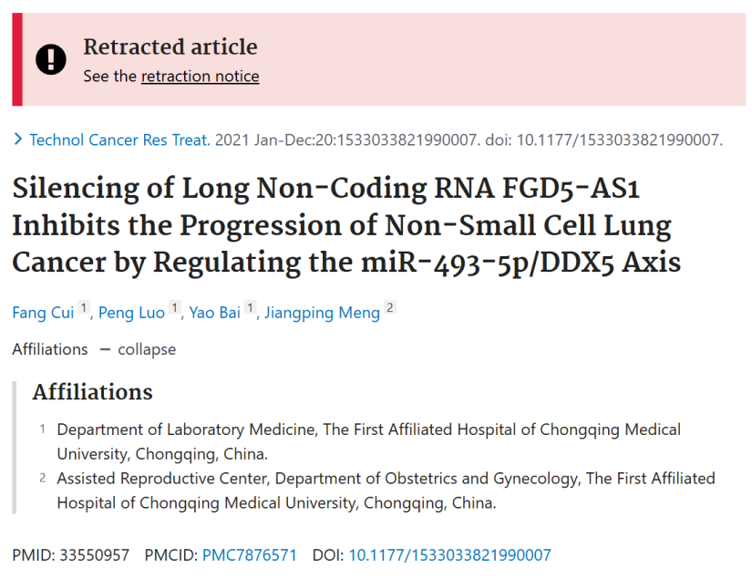

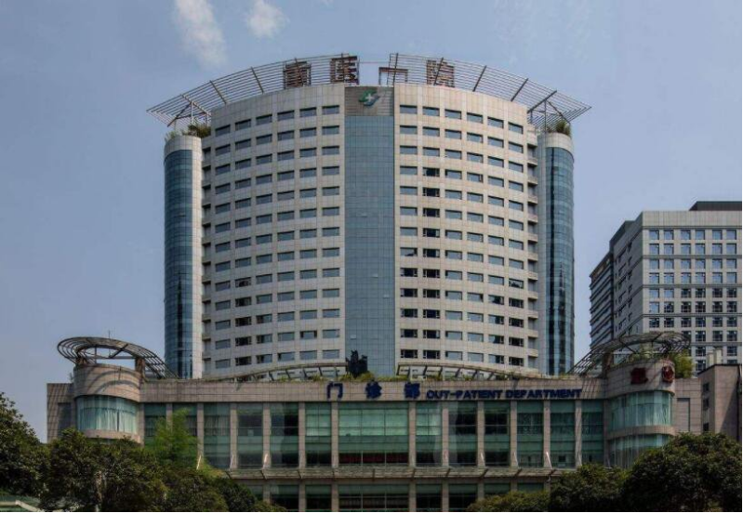



**质疑信息**

* **图2C图像面板重复。**

Fig 2C. A scratch panel is duplicated. Different cell-lines.

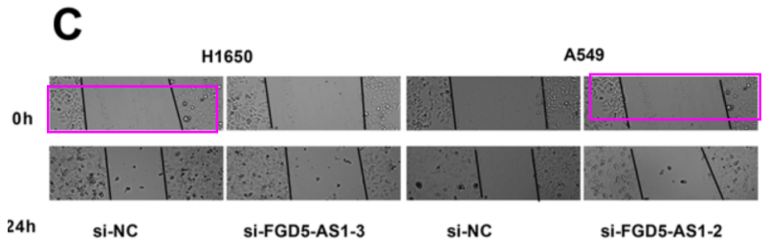



**撤稿原因**

**本文已于2025年3月4日被撤回：**执行编辑注意到了Pubpeer帖子上提出的潜在图像重复和处理问题。所提出的问题是：

细胞系H1650在0小时的划痕图板（图2C1）被重复用于细胞系A549在24小时的划痕图板。

鉴于问题的性质，Sage要求作者对Pubpeer上提出的问题发表评论，并提供未编辑的图像和原始数据以供验证。作者提供了数据，并解释称由于标签错误，放置了一张错误的图像。经过进一步调查，Sage发现，在该文章发表过程中，存在未经授权的第三方参与提交和/或同行评审流程的迹象。

鉴于对研究真实性的担忧，执行编辑决定撤回这篇文章。



**参考信息**

https://pubpeer.com/publications/DFFAF69141FD3BBEB17AFFB9928BFD

https://pubmed.ncbi.nlm.nih.gov/33550957/

https://journals.sagepub.com/doi/full/10.1177/15330338241311208